**課題 2)　Digium 社が開発している Asterisk というオープンソース PBX について調べてわかった事を自由にまとめてください。**

今回、インターネット回線を経由できるIP電話として利用されているオープンソースのAsteriskについて調べました。まずは下記のURLを確認しました。

[Asterisk基本設定ガイド！](http://st-asterisk.com/)

まずはインプットを下記の流れで行いました。

**①「引用URL」から、下記情報を取得。**

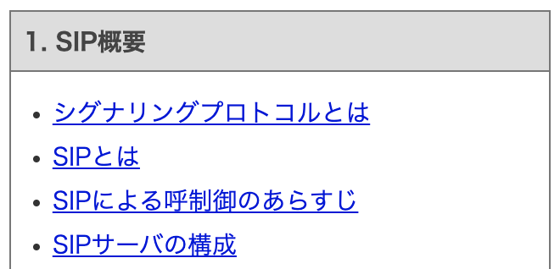

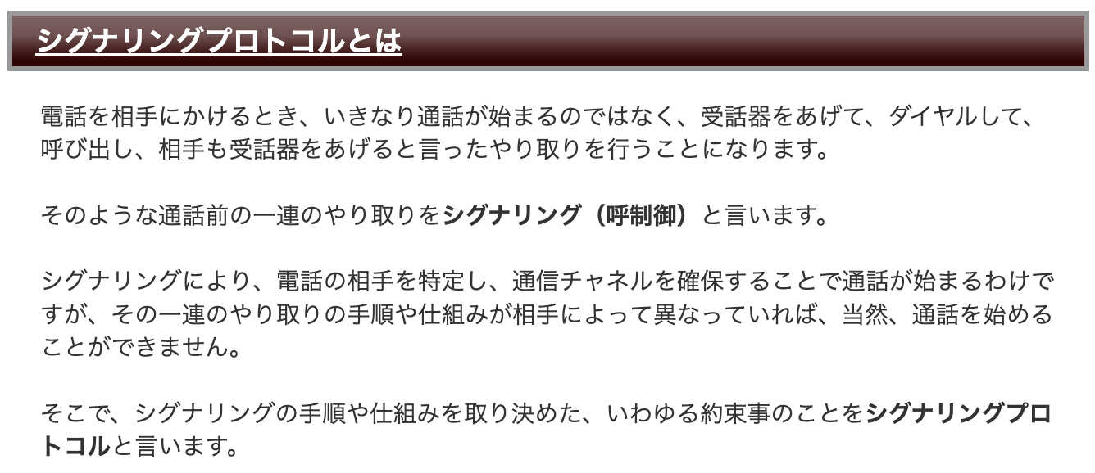

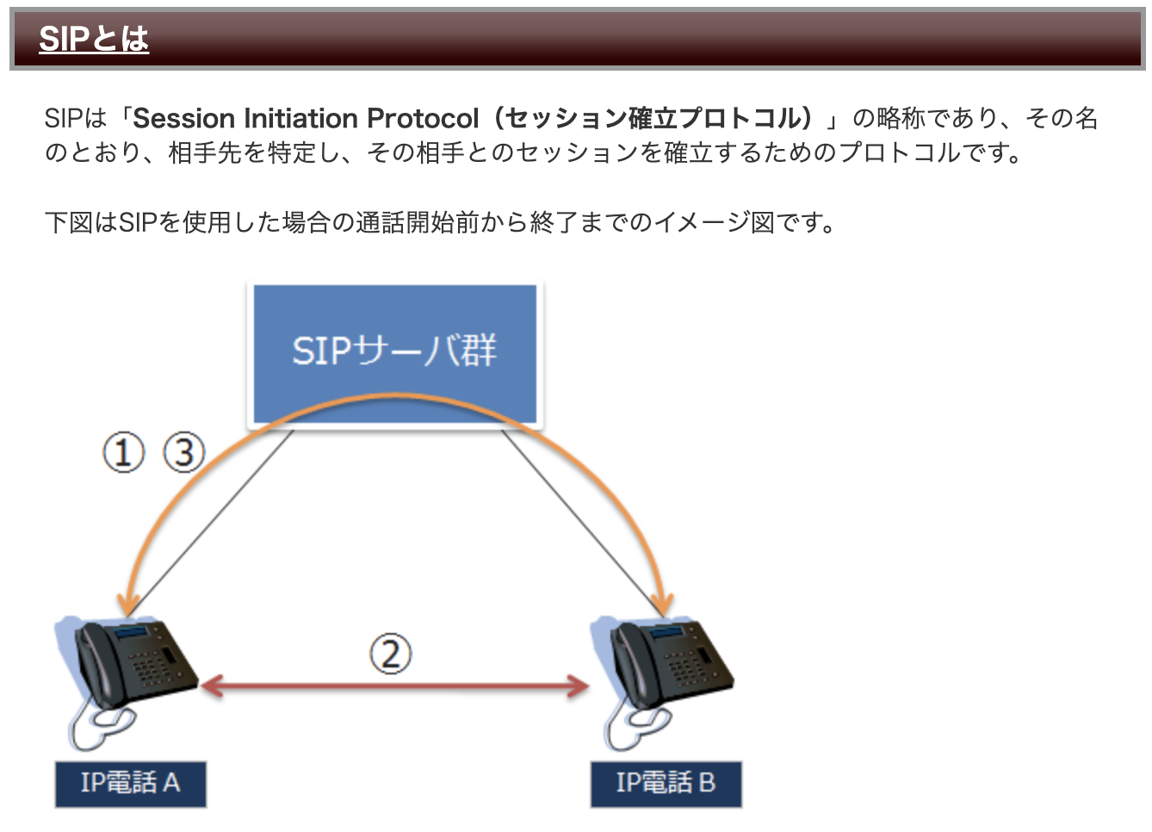

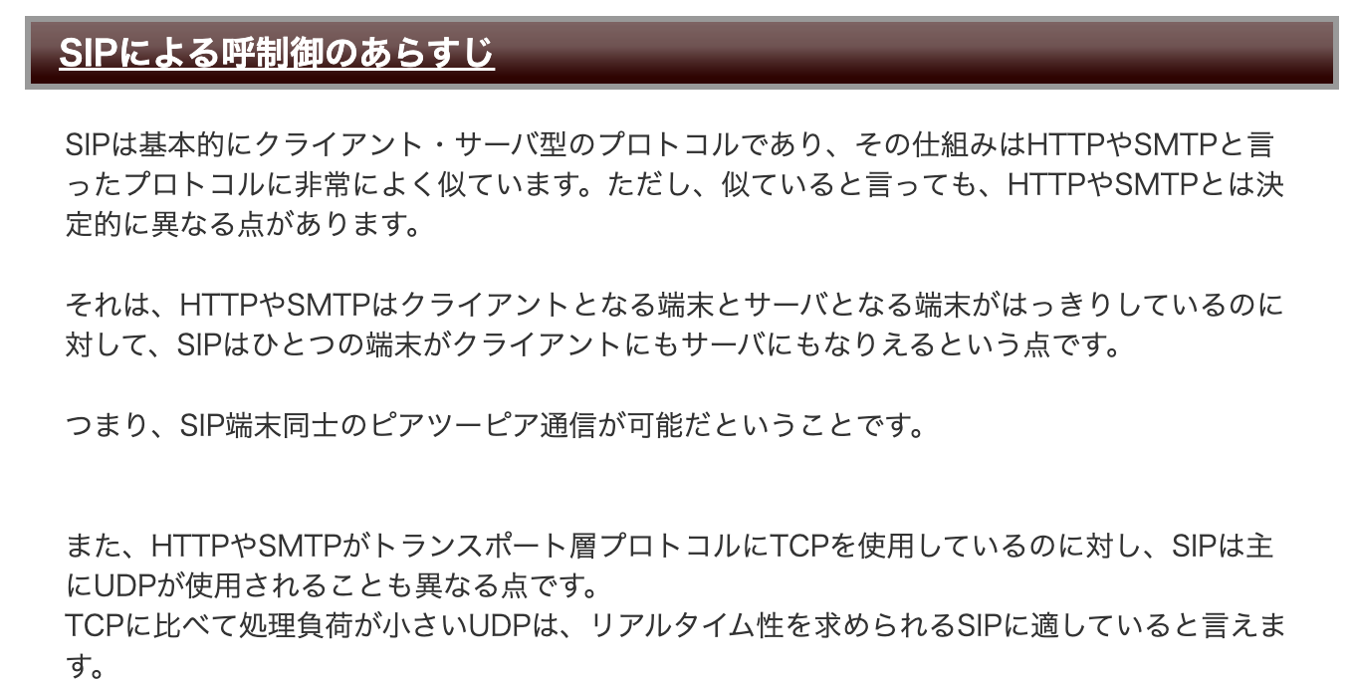

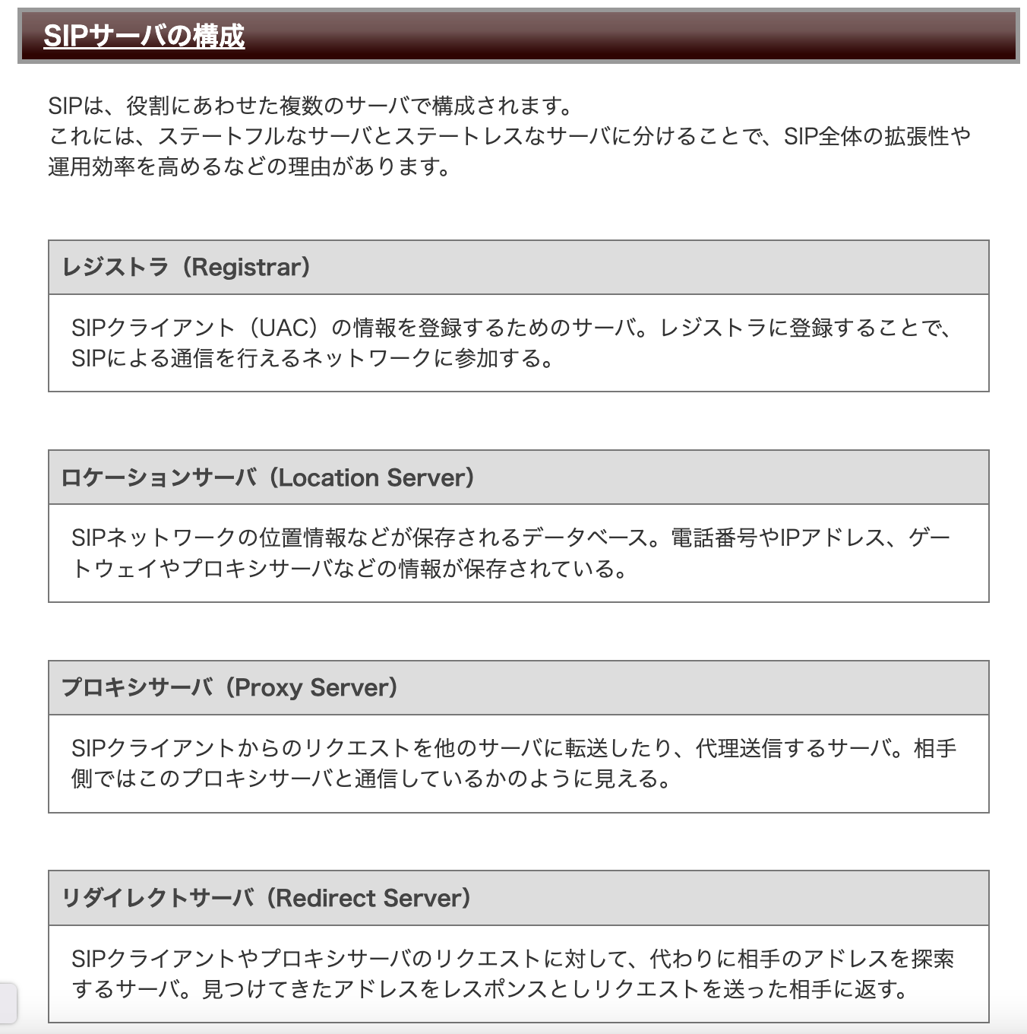

②　引用URLの4つのTopicに対し、下記のようなノートを作成。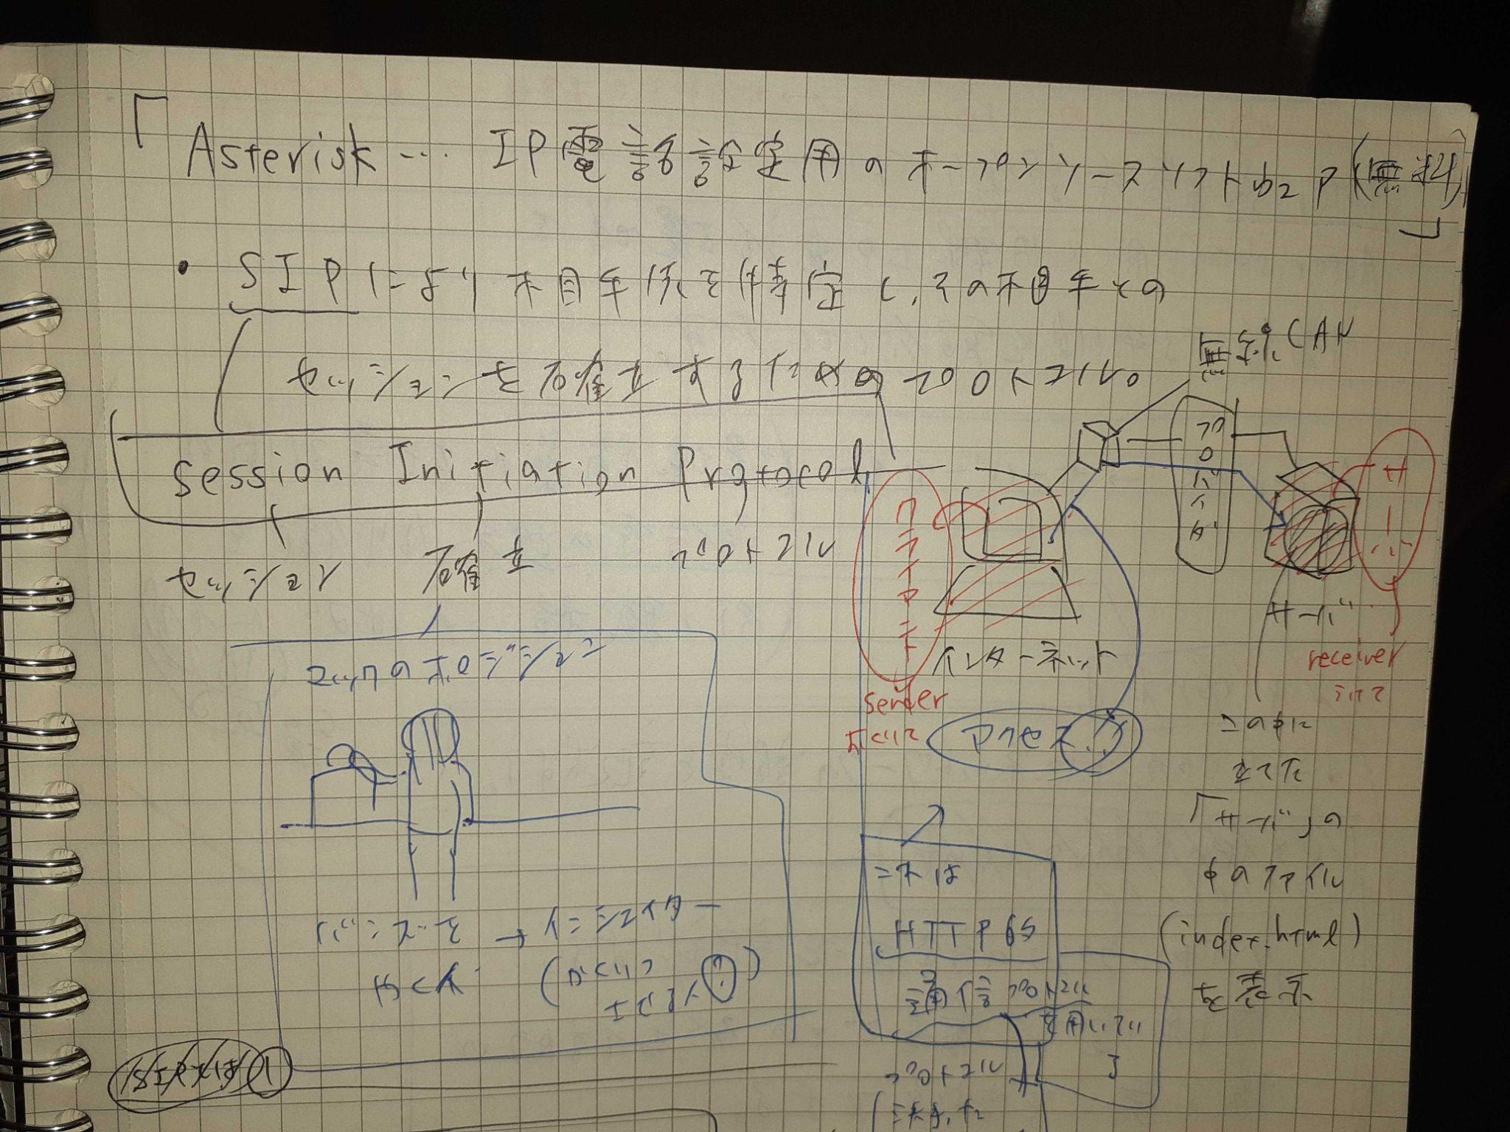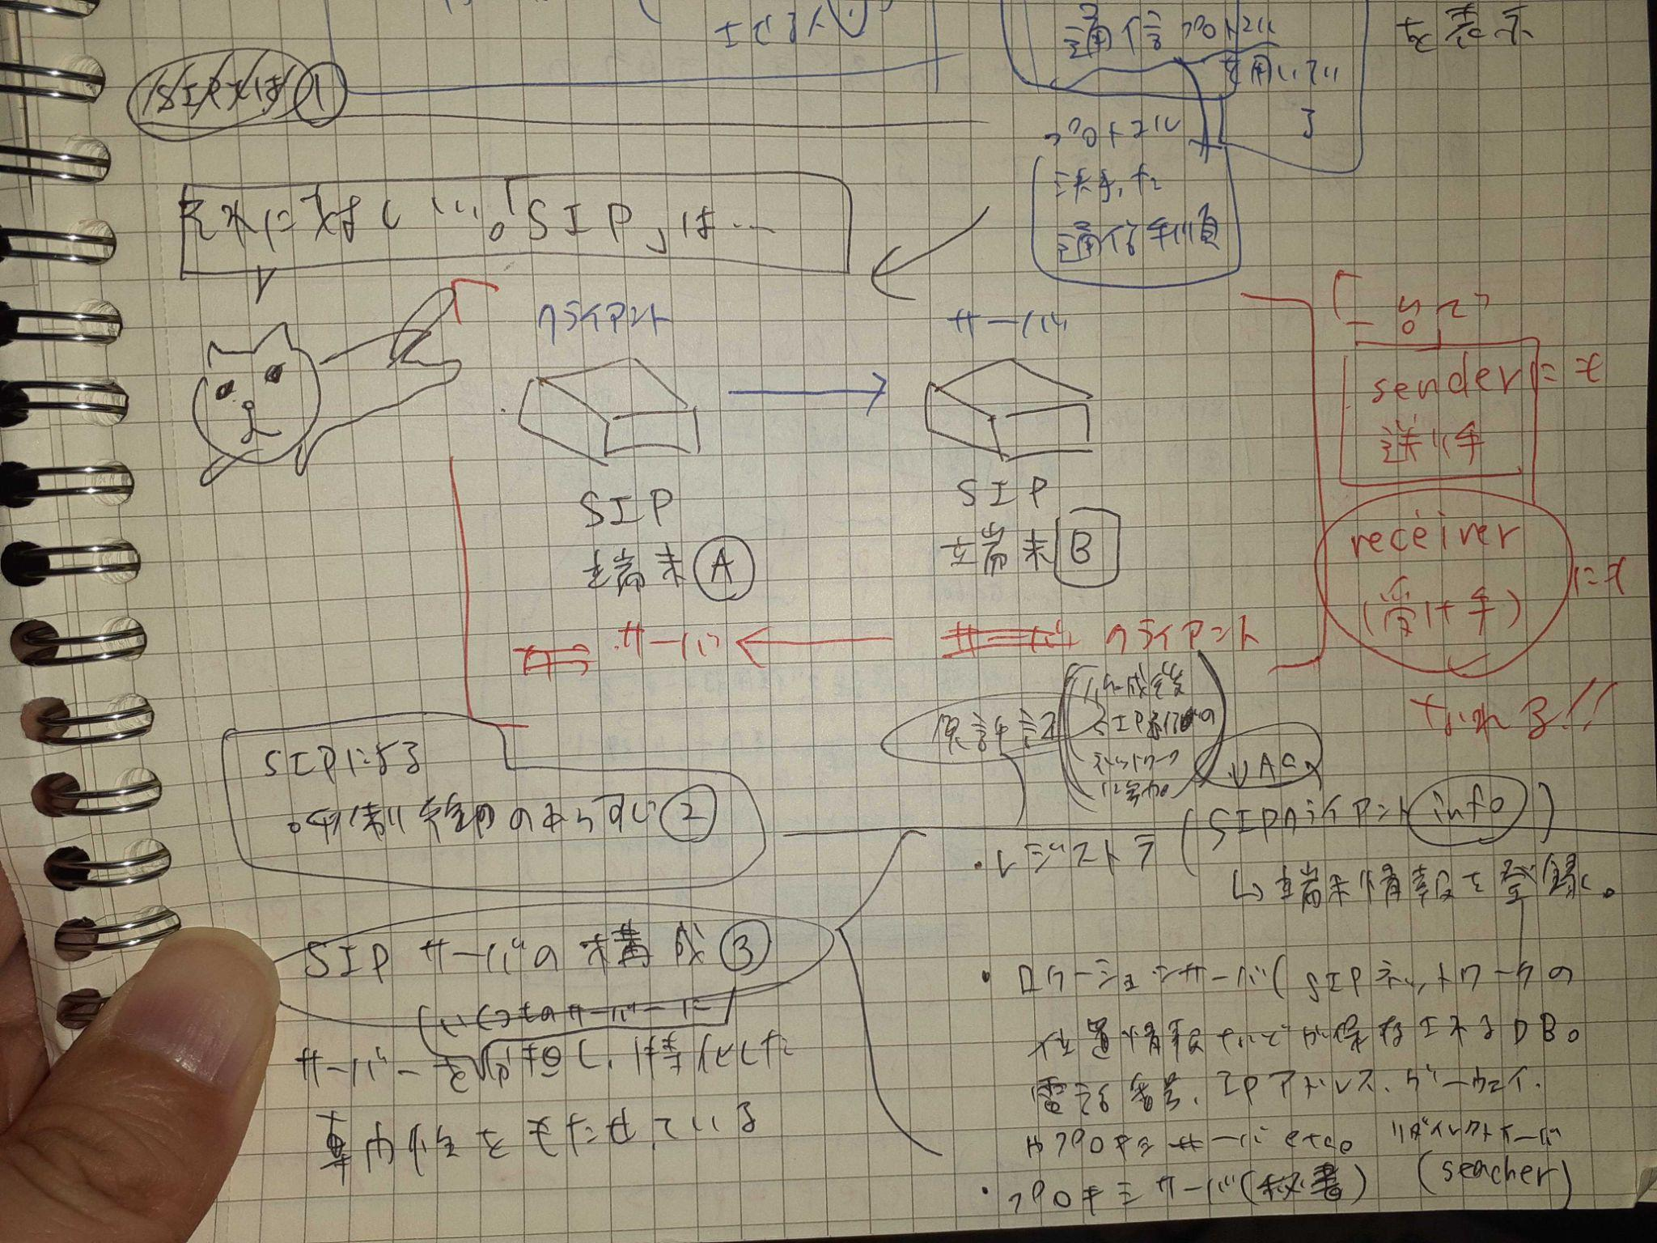

自分のわかりやすいようにとにかくまとめ、最終的に「Asteriskインストール→実機を使ってのIP内線電話の構築」ができるように、記事を探し出し、その記事を理解するための基礎的な部分をノート化しました。

**③「情報」から求められている能力を逆算する**

「Asterisk」というインターネットを経由して電話をかけられるという技術から考えると、現状、流行りとしてAWSやAzureなどのクラウド上にAsteriskのSIPを敷設し、Webアプリケーションとして機能を追加し、オペレーター用ソフトとして使用されていると考えられます。そこで、Qiitaで「Asterisk AWS」で検索をかけると、いいね（♡）が141件もある記事を見つけました。

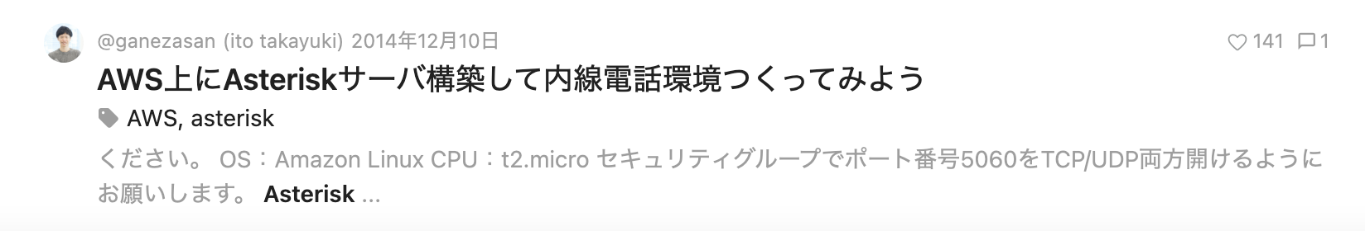

下記URLです。

[AWS上にAsteriskサーバ構築して内線電話環境つくってみよう - Qiita](https://qiita.com/ganezasan/items/05b16a2254f066f6bbdc)

**岩手県立大学ソフトウェア情報学部の方々が書いて下さった記事**です。

上記の環境構築を行い、設定ファイルを編集し、扱えることがAsteriskのサーバーサイドエンジニアとしての実務を行う上での基礎中の基礎になるのではないかと考えました。

最初に確認した「Asterisk基本設定ガイド！」のURLを確認し、下記の「Asterisk設定入門編」を確認しました。

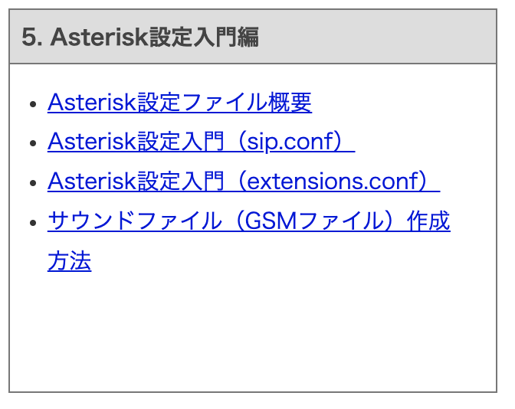

最初に、「Asterisk設定ファイル概要」から確認しました。

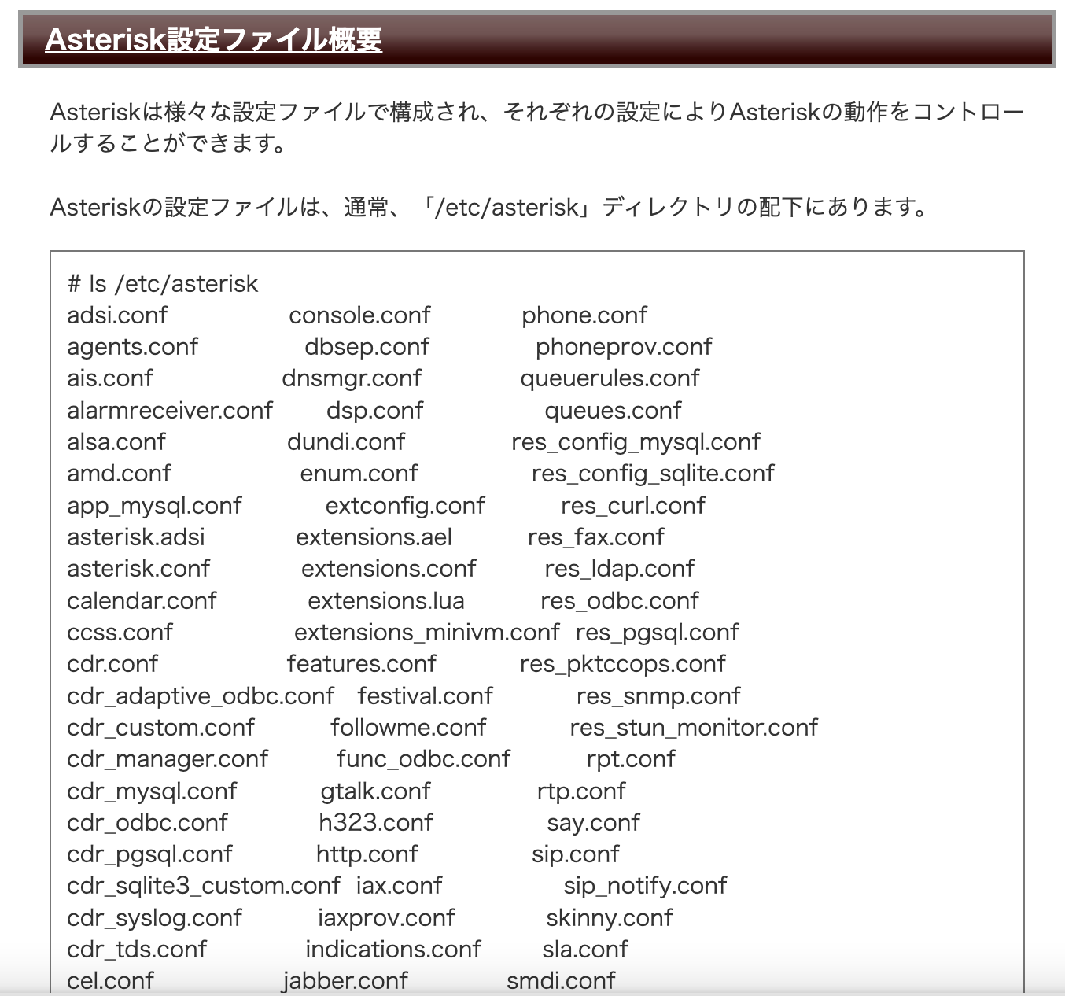

以下、ファイル群が続きますが、その下の方に、

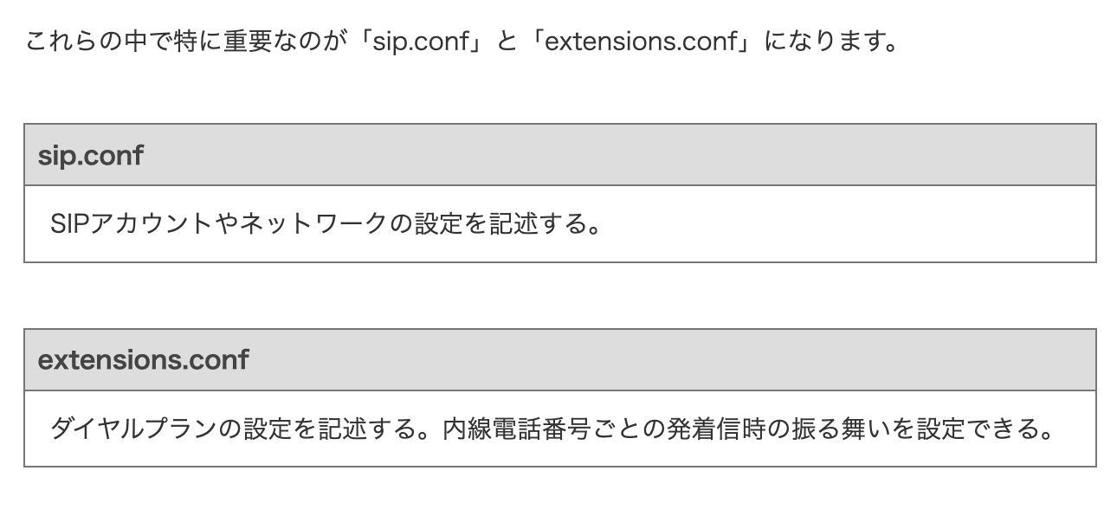

と2つの設定ファイルについての記述があります。この2つに絞って、まずは理解していきます。

インプットするために、下記にノート化しました。

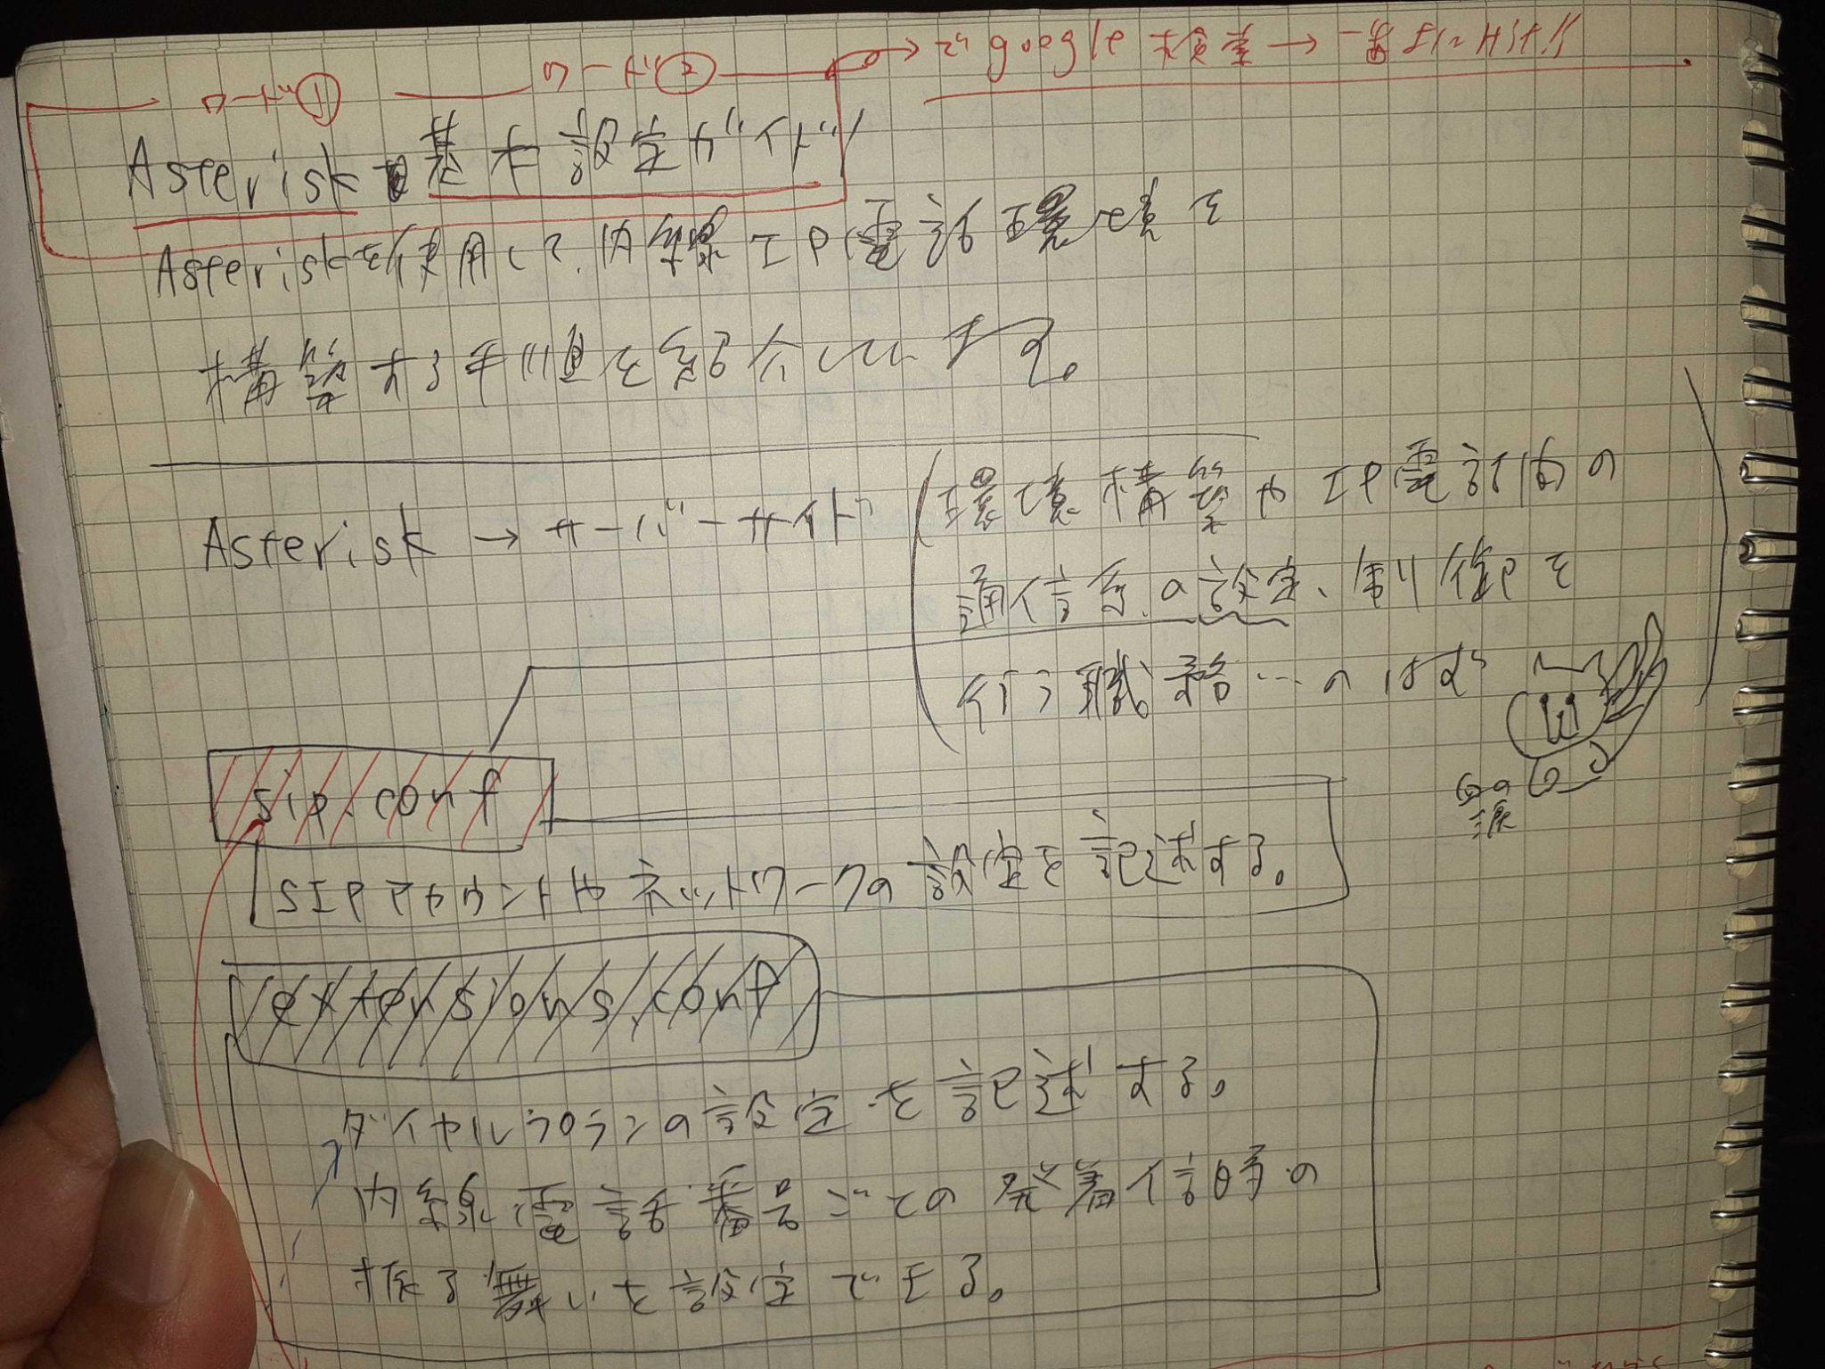

次に、そのファイルの詳細を例示してあったので、下記に示されていた1行1行の設定の説明をノートにメモしました。

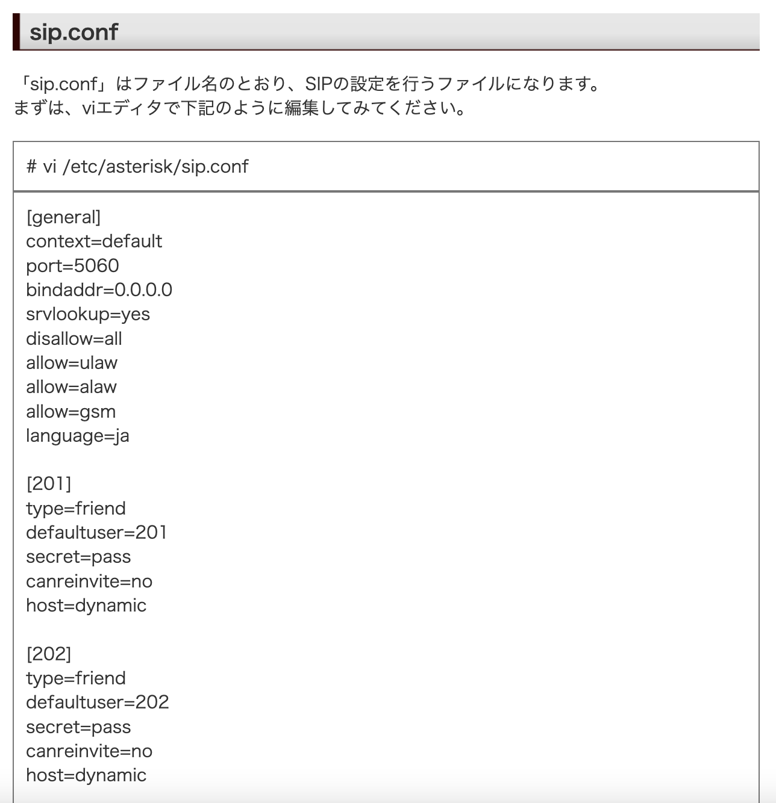

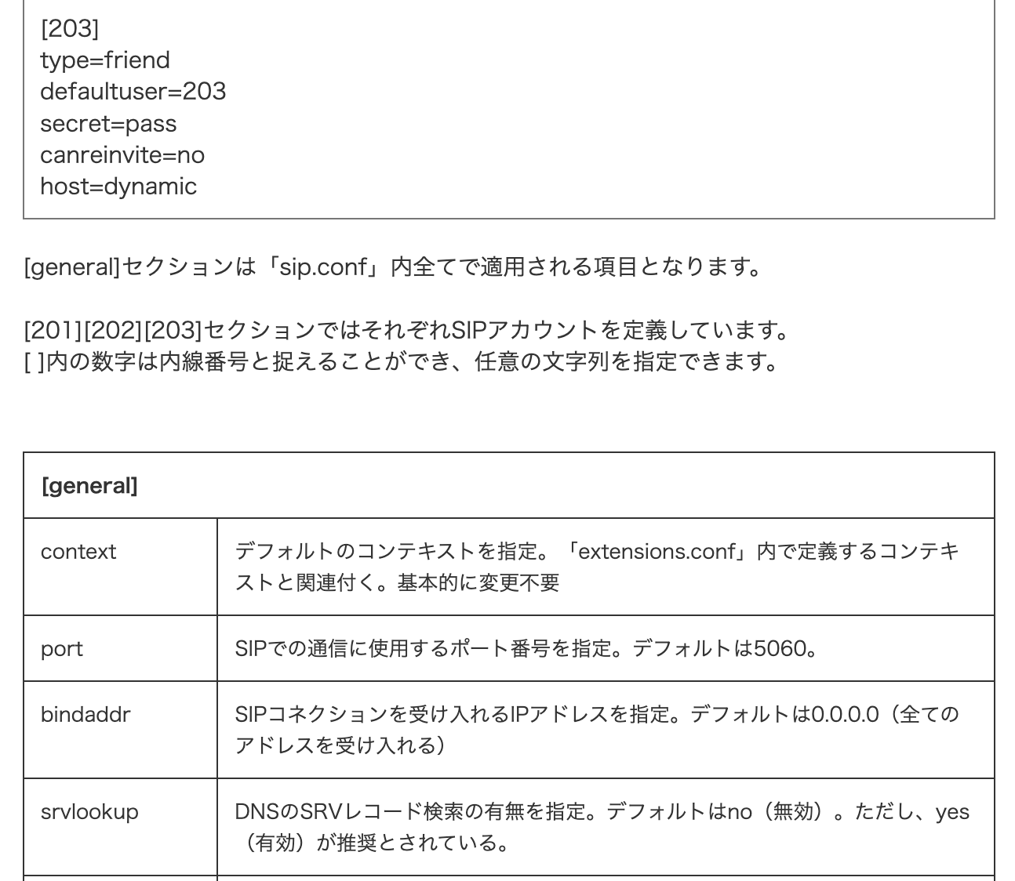

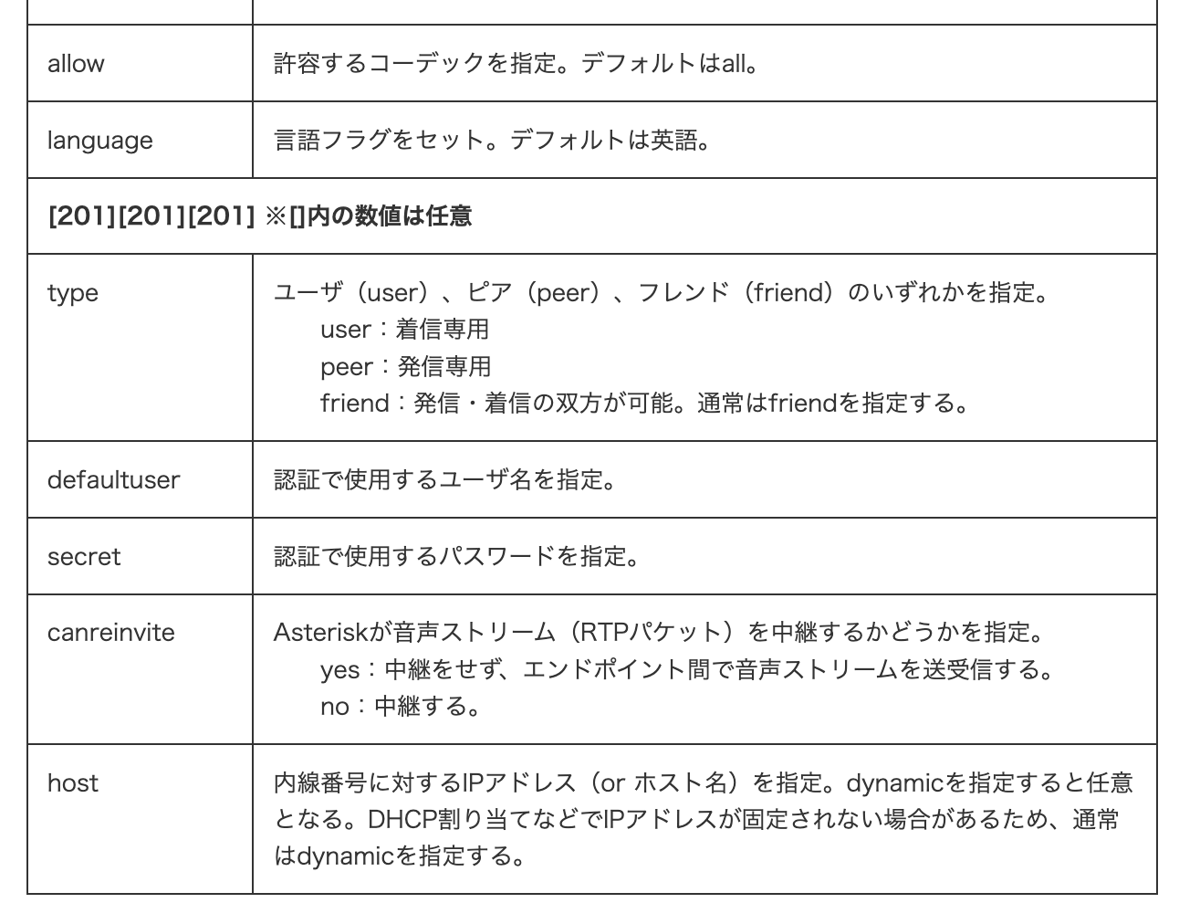

ここまでをノート化し、インプットしたのが下記になります。

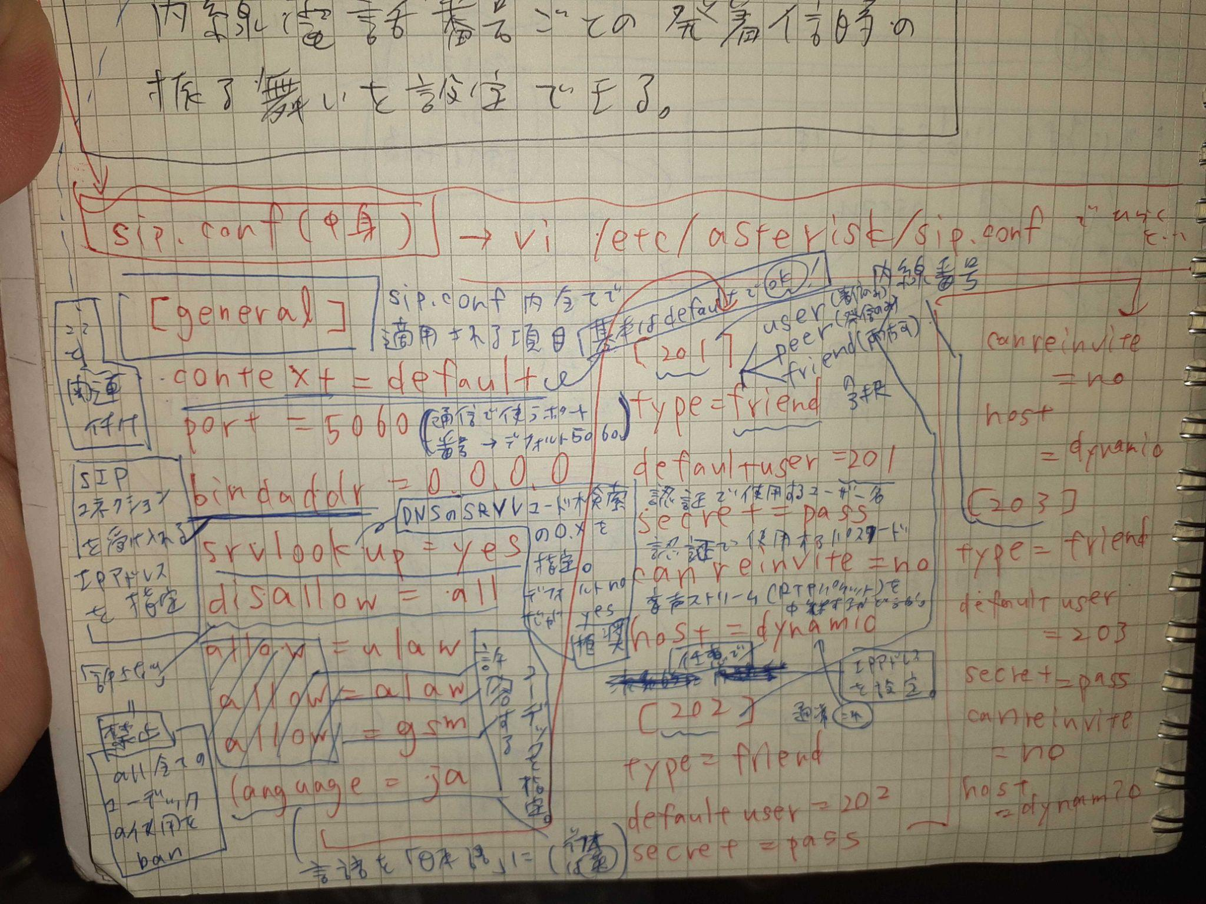

「sip.conf」の設定ファイルについて、大まかに確認できたら、次は「extensions.conf」を確認します。今までの画像、そして下記の画像は全て　[Asterisk基本設定ガイド！](http://st-asterisk.com/)　からの引用です。

次に、extensions.conf について確認します。

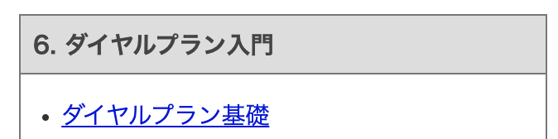

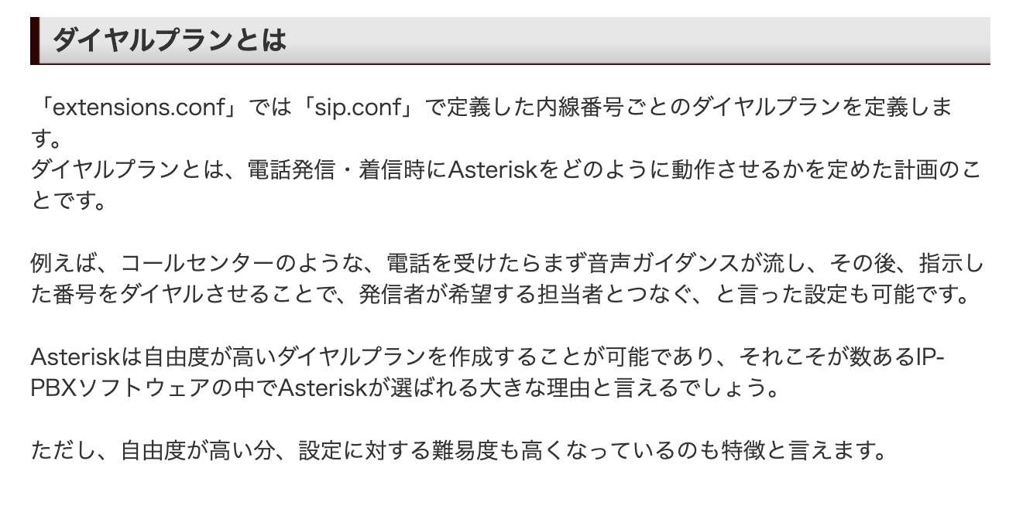

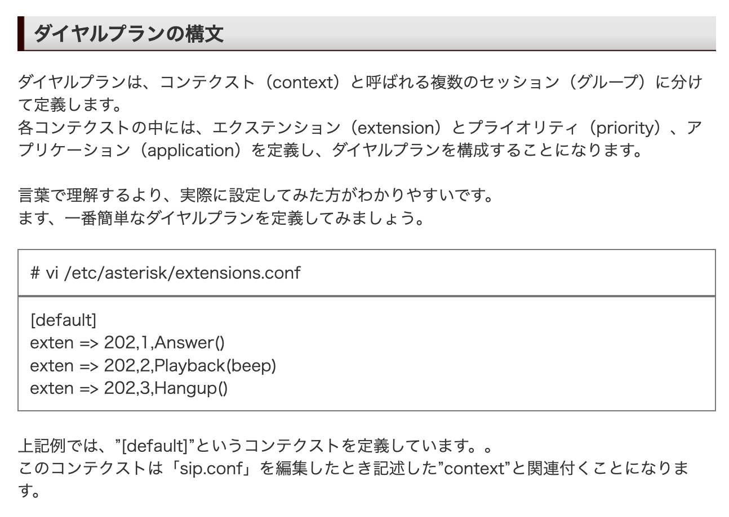

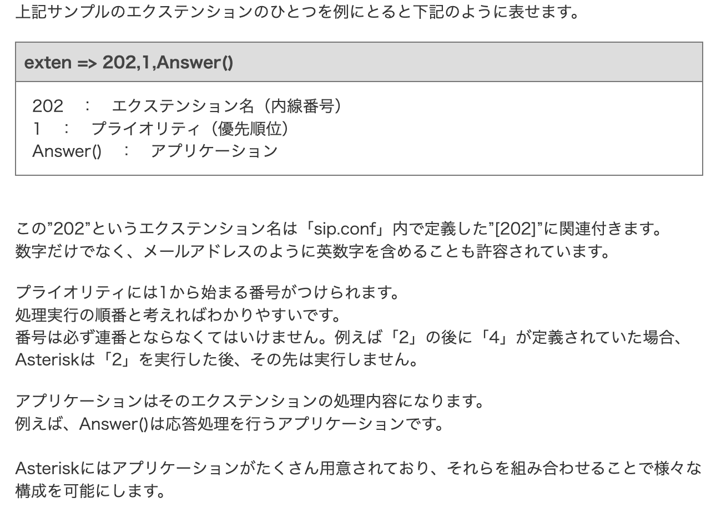

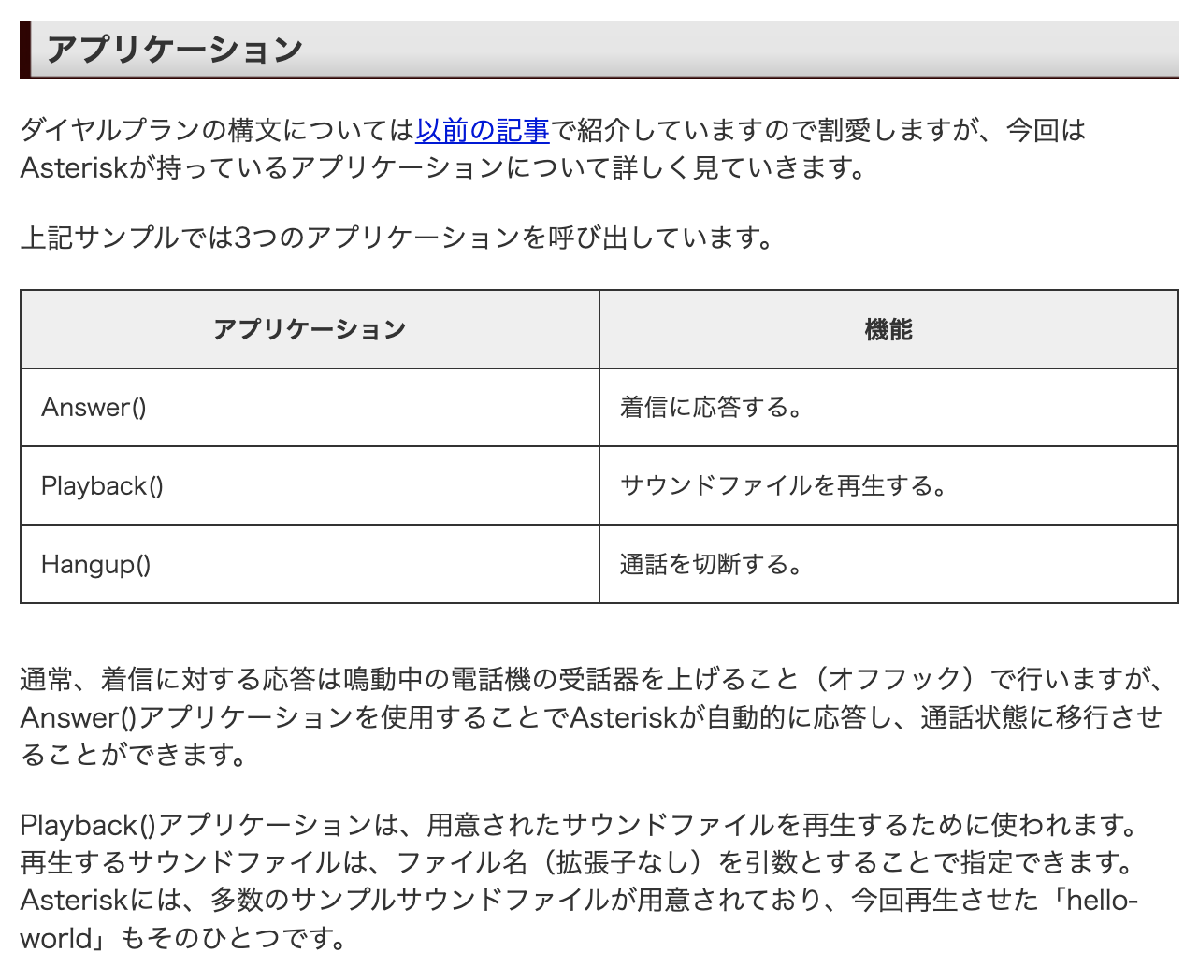

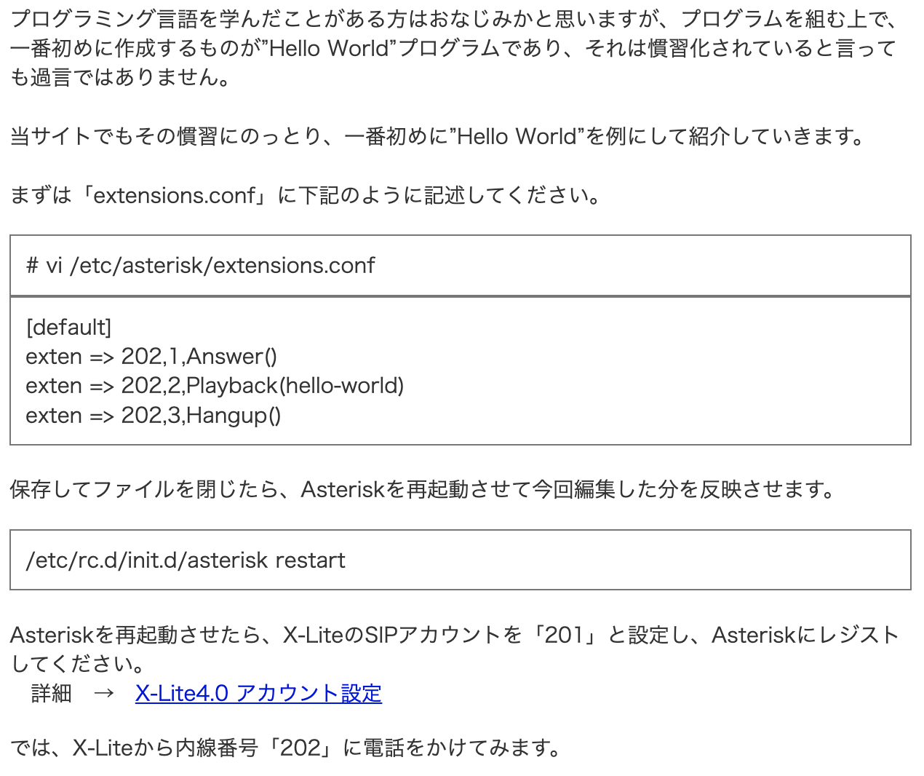

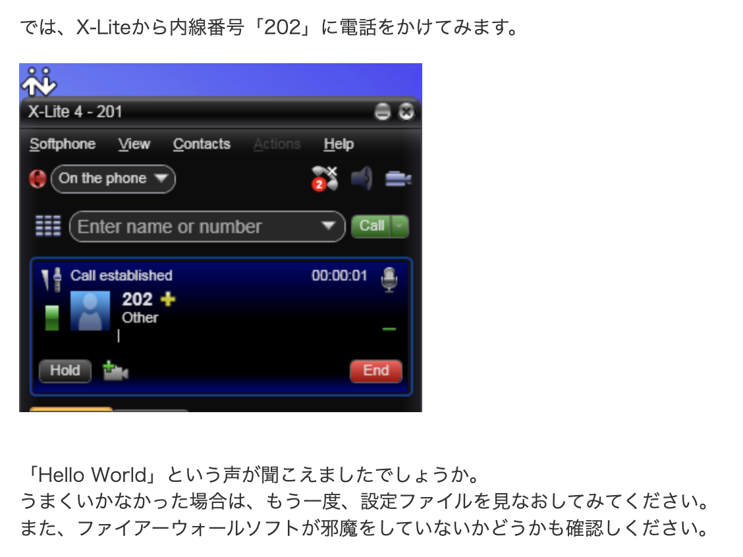

**上記の情報を確認したところ、「sip.conf」ではユーザー名、パスワードなどの各内線番号ごとの環境設定に関して、また「extensions.conf」では、コードを1行1行入力し、Answer(), Hangup()など、特定の機能を持ったコードによって、電話がかかってきてから取るまでの内線の動き方を定義できるのだとわかりました。**

ここまでで、「sip.conf」「extensions.conf」という2つの設定ファイルのソースを取り、基本的なところは理解できました。そこで、先ほどのQiita記事が少し理解できるようになっているはずだと考え、Qiitaで「Asterisk」と検索し、出てくる記事を、理解度は4〜6割程度のまま、大まかにさっと読み流すように多くの記事を確認しました。

手当たり次第に確認しましたが、主に下記3つの作業の流れを確認しました。ここから先は、実際にインストールして実機を動かす方法が有効だと考えたので、時間が許せば行っていきたいのですが、期限が近づいてきているので、ここで終了です。

1　[asteriskでIP内線電話を構築する。電話機はスマホ＋アプリ - Qiita](https://qiita.com/harasakih/items/706a8cc4c2568936927b)

2　[AWS上にAsteriskサーバ構築して内線電話環境つくってみよう - Qiita](https://qiita.com/ganezasan/items/05b16a2254f066f6bbdc)

3　[【ハンズオン】AWS上にAsterisk13をインストールして電話してみる - Qiita](https://qiita.com/hamham/items/9c15ae2fa5c025dc402d)

アウトプットとして、わかったことを箇条書きにしてまとめると、

①　Asteriskはインターネットを経由したIP電話のオープンソースのこと。

②　AsteriskはSIPの中でも自由度の高い設定が可能なオープンソースのため、バリエーション豊かな発着信の仕方を設定できる。（固定電話にかかってきた電話を、インターネットを経由してから自スマホのLineに転送するなど）

③　②の設定を行う業務が、サーバーサイドエンジニアとしてのポジション。

④　セキュリティの設定を、各種攻撃に対し把握しておき、対策できるようになっていることが望ましい。

⑤　Mac　⇄　自スマホ　間の内線を、自分で構築するともっと勉強になる。

⑥　sip.confとextensions.confの設定の2つの関係は、「ユーザー名、パスワードなど、内線番号ごとに設定できる端末の環境を設定するconfigファイル」と「電話をかけてから相手が出るまでの間の動作を設定するconfigファイル」

細かな設定のコマンドに関しては、⑤のように自分で構築しながら、設定の仕方を組み替えていく学習方法がベストだと感じました。

上記の形で

①　ソース（引用元）に適切な情報を精選し、

②　ノート化によってインプットし、

③「情報」から求められていることを逆算し、

④　実機で実際に構築

の④までできれば良かったのですが、時間配分の関係で①〜③の記述に留まりました。

④まで行うと、実感をともなった「ハンズオン」での学習が可能だとも思いましたが、こちらは自身の計画性との兼ね合いで、今回は到達できませんでした。**実務に入る前に、Qiita記事をいくつか実際に構築まで**行えると、実際に効果のある学習ができるのではないかと感じました。以上が今回の課題に関する記述となりますが、最後に、セキュリティに関しても調べたことを記述します。

[不適切な設定で Asteriskを利用した場合に発生し得る不正利用に関する注意喚起](https://www.jpcert.or.jp/at/2010/at100032.html)

4　セキュリティ

インターネット回線を経由できるAstriskは、そのセキュリティに最新の注意を払わないと高額な国際電話料金を請求される恐れがあります。以下、使用するときの対策です。

・未登録番号は全て拒否する。

・総当たり攻撃（辞書攻撃：「1から12までの数字の8桁の数字の組み合わせ」など、プログラミングによって自動入力を行い、ログインできるパスワードを全て試すことでパスワードを割り出すという攻撃方法）に対して、

1　パスワードを複雑なものに変更する。

2　不要なユーザーは定期的に削除する。

3　ドメイン認証を用いる。

4　ポート番号やIPアドレスでフィルタリングをかける。

5　ログを監視し、異常なログが残っていないか確認する。

・電話番号の最初の番号を「45」など適当な数字に置き換える。例えば元が09088887777という番号なら、459088887777となる。（外線プレフィックス）

・内線を「外線が使用できる番号」と「内線しか使用できない番号」のグループに分ける。

・010 (国際プレフィックス)、00 (中継する電話会社を指定した通話)など、発信先の番号を規制する。

・ Asterisk のサービスを root 権限で起動しない

- デフォルトのインストールでは、root 権限で起動するため、一般権限

ユーザ (ユーザ名の例：asterisk) でサービスを起動するように設定

する

・管理インターフェースを使用している場合、管理用インタフェースへの

アクセス制限を行う

- 遠隔からログインして CLI 機能を使用する場合は、例えば、SSH (公

開鍵認証) を使用し TCP Wrapper でアクセス制限を行う

- 管理用インタフェース（AMI）を使用する場合は、manager.conf でア

クセス制限の設定を行う

**以上のインプットした内容を、定期的に確認し、アウトプットを兼ねて、何も知らない人向けに説明する資料として作成していくと、情報を整理し、補う必要があるので、自分の中で情報の大枠が定着することがわかりました。その次の情報検索をさらに行い易くなるので、さらに実機での動作確認まで行えると、有効な学習方法だと感じました。**

以上、本課題の提出となります。ご確認頂きましてありがとうございました。